2024.3.6 피드백
1.
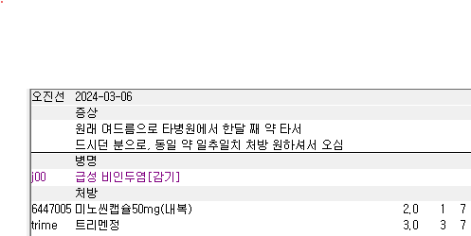
이런 경우에는 미노씬 보험으로 나간거라 이에 대한 상병이 필요합니다. ‘모낭염’ 상병으로 넣어주시면 됩니다. 위의 경우에는 l0201-2 얼굴의 모낭염이 어울릴 것 같습니다.
그리고 트리멘정 trimebutine 제제에 대한 상병이 없어 k297 위염정도 넣어주면 될 것 같습니다.

2.
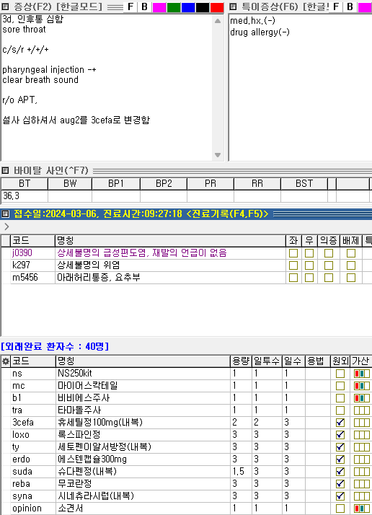
소견서가 아마 실비 청구용으로 나간 것 같습니다.
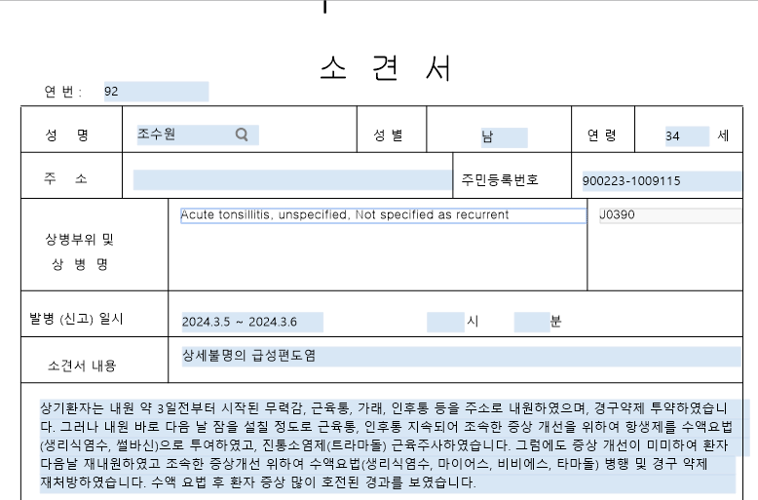
이런 경우 치료목적으로 맞았다는 문구가 필요할 겁니다. 항생제 수액은 그래도 치료목적이 뚜렷한데 아래의 마이어스 포함된 수액은 ‘치료목적’이라는 말이 들어가는게 좋습니다. 가끔 이런걸로 태클거는 보험사들이 있거든요ㅎㅎ

3.
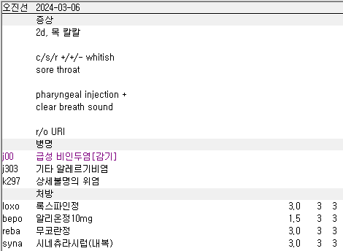
대증약이 부족해보이는데 혹시 특별한 사유가 있다면 차팅을 해주시고 아니라면 위의 경우에는 거담제를 추가하셔도 좋을 것 같습니다.

4.
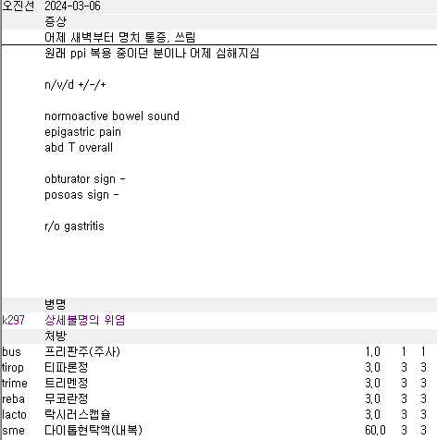
Sme 같은 지사제는 설사와 직접적인 연관이 있는 상병이 필요합니다. A090 상세불명 장염/a084-1 바이러스장염이나 k581 IBS-D 등이면 될 것 같습니다.

5.
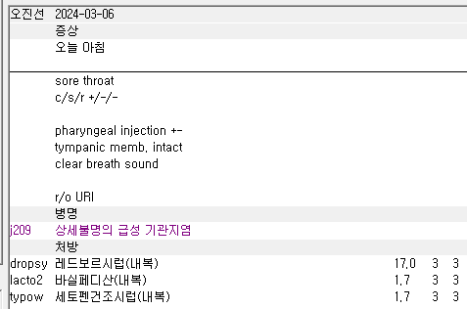
총량 17이나 1.7이면 3번 나눠서 먹일 때 용량이 애매합니다. 16.5나 18정도가 나을 것 같습니다.

6.
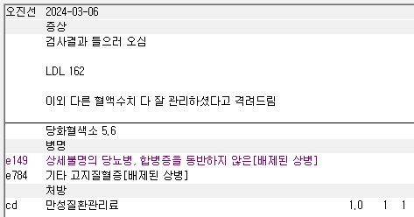
단순 검사결과 확인은 비청구입니다. 혹시 이외에 질환에 대해 교육이 추가로 들어갔거나 처방이 들어간다든지 하면 청구해주세요.

7.
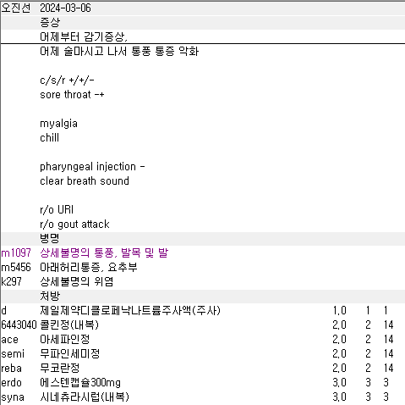
디클로페낙 통풍에 보험 가능해서 아래허리통증 상병은 불필요상병입니다. 또한 감기약에 대한 상병이 없습니다.

8.
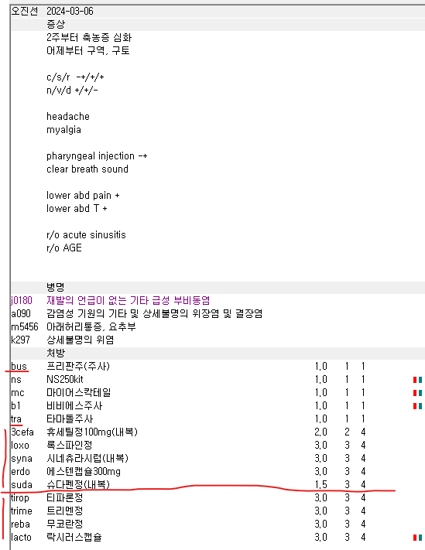
Bus + tra 하나는 비급여로 나가야 합니다.
약이 많은데 겹치치 않게 잘 배분해주셨네요. 다만 이런 경우에는 각각 따로 포장을 해주는게 좋습니다.

9.
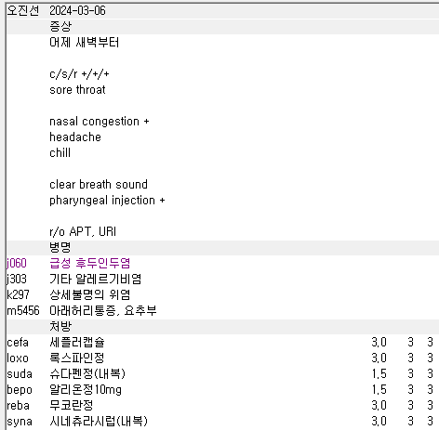
14세 환자입니다. 시네츄라는 다음과 같이 연령별 용량이 정해져 있습니다.
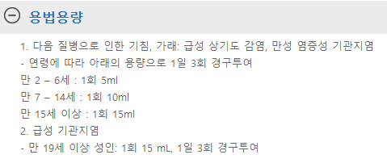
따라서 10ml짜리로 써야합니다
약 검색에서 시네츄라 검색해보시면
이렇게 3가지가 나오고 오른쪽 단위를 참고하시면 10ml 짜리로 처방내실 수 있습니다.

10.
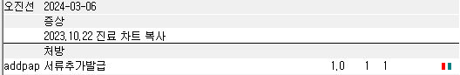
서류의 경우에는,
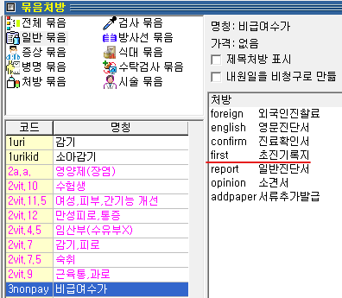
여기에서 내주시면 됩니다

